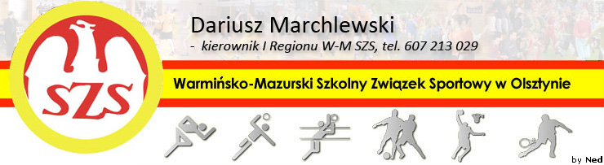
Biskupiec 07 03 2011

KOMUNIKAT ORGANIZACYJNY
Mistrzostw I Regionu WM SZS W Piłce Siatkowej chłopców SP – 3-ki

Mistrzostwa I Regionu WM SZS w "3" siatkarskich chłopców odbędą się 18 marca 2011r.
o godz. 10.00.
Miejsce – Szkoła Podstawowa w Górowie Iławeckim, ul. Szkolna 4.

Potwierdzenie udziału do dnia 11 03 2011r. – kol. C. Narkiewicz - tel.: 783 788 975

Regulamin rozgrywek zawarty jest w Wojewódzkim Kalendarzu Imprez WM SZS.

Przypominam o obowiązku złożenia list zawodników (potwierdzonych przez Dyrektora szkoły i Nauczyciela w-f), każdy zawodnik/zawodniczka obowiązany jest do posiadania ważnej legitymacji szkolnej.

Życzę sportowej walki w duchu fair Play i niezapomnianych wrażeń.

Kierownik I Rejonu WM SZS

Dariusz Marchlewski

